

Instituto de Ação Social Força e Vida

Rua Co
ronel Estelita Ribas, 179
–

Vila Ré

Cep: 03661
-
03
0

-

São Paulo

LISTA DE PRESTADORES DE SERVIÇOS E FORNECEDORES

ANDRÉA NONATO BISPO
CPF: 169.947.668-37

SERGIO MOREIRA DOS SANTOS
CNPJ: 42.064.872/0001-63

OLIVEIRA GÁS C EIRELI
CNPJ: 35.633.050/0001-90

V.E. VAREJISTA LTDA
CNPJ: 18.840.101/0001-36

VR FARIAS CALÇADOS
CNPJ: 18.840.101/0001-36

SIQUE LESTE LTDA
CNPJ: 40.314.776/0001-09

ERONDI FERREIRA CHAVES
CPF: 171.266.478-67

MDC COM. DE PARAFUSOS E FERRAGENS
CNPJ: 20.716.656.0001-12

COVEB COM DE VIDROS
CNPJ: 48.159.909/0001-12

BIGNARDI – IND. E COM. DE PAPEIS E ARTEFATOS LTDA.
CNPJ: 61.192.522/0009-84

EDICEU ALVES DA SILVA
CNPJ: 18.033.091/0001-27

Instituto Social Força e Vida – CNPJ: 02.080.755/0001-79 – CCM- 3.836.552-9
Bem Maior – Me Ninar – Pimpolho – Vovô Bernardo – Sementinha do Bem – Viva
Jujubinha – Era uma vez – Estrela Baby – Vovô Dedé – Leozinho – Vovó Marina Vovó Vera – Vovó Adelaide – Manuel Rodrigues Santiago – Vovó Anna Gomes
Cora Coralina – Chica da Silva – Vovô Gim – Novo Mundo – Colorindo o Futuro

Instituto de Ação Social Força e Vida

Rua Co
ronel Estelita Ribas, 179
–

Vila Ré

Cep: 03661
-
03
0

-

São Paulo

CASA MIMOSA HIDRAULICA E ACABAMENTOS LTDA.
CNPJ: 62.978.978/0001-80

MPS DE OLIVEIRA
CNPJ: 13.043.403/0001-60

ELSON WELLINGTON SILVA
CNPJ: 36.590.951/0001-05

VALDIR XAVIER
CPF: 268.226.908-75

RG DE OLIVEIRA COM. E MANUTENÇÃO DE SISTEMA DE SEGURANÇA CNPJ: 31.227.525/0001-98

VALMIR GABRIEL
CPF: 118.174.198-03

ADRIANO FERREIRA NOBRE BARBOSA
CPF: 318.288.288-76

GABRIELA PARO ACESSORIO COMERCIAL
CNPJ: 10.638.082/0001-58

CASA CAPRICHO MARCENARIA E MARMOARIA LTDA
CNPJ: 33.525.461/0001-37

PENHAGRAN IND. E COM. DE MARMORES E GRANITOS LTDA.
CNPJ: 08.724.823/0001-71

J. PLAST. COM. DE EMBALAGEM LTDA
CNPJ: 05.613.657/0001-48

GIL VACI CLEOFAS
CPF: 188.023.308-83

Instituto Social Força e Vida – CNPJ: 02.080.755/0001-79 – CCM- 3.836.552-9
Bem Maior – Me Ninar – Pimpolho – Vovô Bernardo – Sementinha do Bem – Viva
Jujubinha – Era uma vez – Estrela Baby – Vovô Dedé – Leozinho – Vovó Marina Vovó Vera – Vovó Adelaide – Manuel Rodrigues Santiago – Vovó Anna Gomes
Cora Coralina – Chica da Silva – Vovô Gim – Novo Mundo – Colorindo o Futuro

Instituto de Ação Social Força e Vida

Rua Co
ronel Estelita Ribas, 179
–

Vila Ré

Cep: 03661
-
03
0

-

São Paulo

JOSÉ ROBERTO SILVA FERREIRA
CPF: 127.913.788-63

CASTRO E SOUZA TRANSPORTE LTDA
CNPJ: 05.331.869/0001-32

RIGA MADEIRAS COMERCIAL LTDA.
CNPJ: 43.690.292/0001-44

MD SOLUÇÕES LTDA
CNPJ: 42.074.251/0001-60

JS COM. DE MATERIAIS PARA CONSTRUÇÃO, FERRAGENS E FERRAMENTAS LTDA. CNPJ: 10.895.526/0001-30

PATRÍCIA GONÇALVES SANTOS
CNPJ: 05-922.767/0001-91

JOARDO PEÇAS PARA FOGÕES E UTILIDADE LTDA.
CNPJ: 12.634.039/0001-40

ARTUR ALVIM MATERIAIS DE CONSTRUÇÃO LTDA.
CNPJ: 44.277.230/0001-78

ADREL APLIC. E DIST. DE REVESTIMENTOS DECORATIVOS LTDA.
CNPJ: 51.572.931/0001-03

PEDRO BATISTA CARVALHO LIMA
CPF: 685.088.753-04

ACABAMENTO WIZILUX DO BRASIL
CNPJ: 65.533.853/0001-34

ASSAD LABORATORIOS S/S LTDA
CNPJ: 01.183.162/0001-75

Instituto Social Força e Vida – CNPJ: 02.080.755/0001-79 – CCM- 3.836.552-9
Bem Maior – Me Ninar – Pimpolho – Vovô Bernardo – Sementinha do Bem – Viva
Jujubinha – Era uma vez – Estrela Baby – Vovô Dedé – Leozinho – Vovó Marina Vovó Vera – Vovó Adelaide – Manuel Rodrigues Santiago – Vovó Anna Gomes
Cora Coralina – Chica da Silva – Vovô Gim – Novo Mundo – Colorindo o Futuro

Instituto de Ação Social Força e Vida

Rua Co
ronel Estelita Ribas, 179
–

Vila Ré

Cep: 03661
-
03
0

-

São Paulo

IND. DE FRALDAS GBI LTDA.
CNPJ: 33.697.943/0001-74

R.L. HERRERA COMERCIO E SERVIÇOS LTDA.
CNPJ: 10.557.366/0001-10

JOÃO NOGUEIRA DE LIMA
CNPJ: 42.848.160/0001-35

M DE JESUS DA SILVA PIRES
CNPJ: 20.782.047/0003-23

SALLUS ENGENHARIA JURÍDICA LTDA
CNPJ: 20.658.841/0001-06

PHILADELPHIA COM. DE EQUIP. PARA BARES E LANCHONETES LTDA. CNPJ: 05.846.683/0001-16

GEISE MEIRA LIRA – TECIDOS
CNPJ: 28.286.688/0001-37

ANDRE LUIS STRINGGHETTO
CNPJ: 28.577.074/0001-04

COMFERP COM. E IMPORTAÇÃO DE PLASTICOS, METAIS E FERRAMENTAS LTDA. CNPJ: 04.761.925/0001-06

BABY CRIANÇA COMERCIO DO VESTUARIO LTDA.
CNPJ: 12.446.651/0001-99

C3D COMERCIO DE ARMARINHOS EM GERAL LTDA.
CNPJ: 46.441.931/0001-26

MICROSTAR COM. DE PERIFERICOS DE INFORMÁTICA
CNPJ: 13.804.408/0001-68

Instituto Social Força e Vida – CNPJ: 02.080.755/0001-79 – CCM- 3.836.552-9
Bem Maior – Me Ninar – Pimpolho – Vovô Bernardo – Sementinha do Bem – Viva
Jujubinha – Era uma vez – Estrela Baby – Vovô Dedé – Leozinho – Vovó Marina Vovó Vera – Vovó Adelaide – Manuel Rodrigues Santiago – Vovó Anna Gomes
Cora Coralina – Chica da Silva – Vovô Gim – Novo Mundo – Colorindo o Futuro

Instituto de Ação Social Força e Vida

Rua Co
ronel Estelita Ribas, 179
–

Vila Ré

Cep: 03661
-
03
0

-

São Paulo

MICROSTAR COM. DE PERIFERICOS DE INFORMÁTICA
CNPJ: 13.804.408/0001-68

MENCOFER COM. DE FERRO E ARTIGOS PARA SERRALHERIA LTDA CNPJ: 52.861.937/0001-55

MAGNALUX BRASIL LTDA.
CNPJ: 03.505.721/0001-41

SALES GESTÃO DE RECEBÍVEIS LTDA
CNPJ: 45.602.007/0001-11

RODRIGO BRITO MENDES
CPF: 363.517.268-59

MONTANARI GOMES DISTRIBUIDORA LTDA.
CNPJ: 44.660.730/0001-94

EDJAIME DOS SANTOS RUAS
CPF: 125.732.068-82

ROMANCINI SERVIÇOS DE CONCRETAGEM LTDA.
CNPJ: 38.331.862/0001-70

CASA LOURENÇO COMERCIO E INDUSTRIA LTDA.
CNPJ: 61.084.729/0001-88

VIANA METAIS PERFURADOS E TELAS LTDA
CNPJ: 04.182.250/0001-40

DEFENDER CONSTRUÇÕES, REFORMAS E SERVIÇOS LTDA. CNPJ: 42.149.348/0001-95

RAMAR AR CONDICIONADO E INSTALAÇÕES LTDA.
CNPJ: 10.220.920/0001-79

VIVA BEM UTILIDADES LTDA.
CNPJ: 54.004.576/0001-56

RL’S DEDETIZAÇÃO E SERVIÇOS LTDA
CNPJ: 55.603.233/0001-70 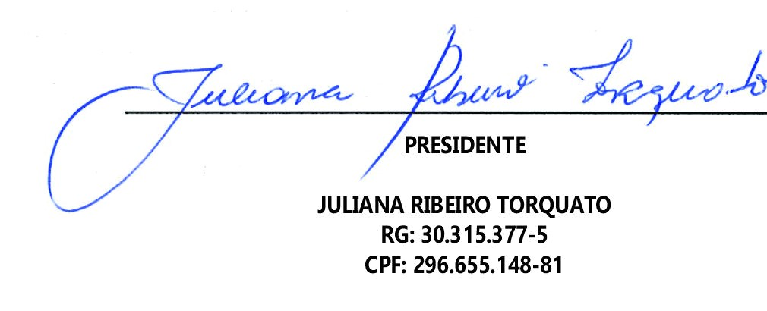

Instituto Social Força e Vida – CNPJ: 02.080.755/0001-79 – CCM- 3.836.552-9
Bem Maior – Me Ninar – Pimpolho – Vovô Bernardo – Sementinha do Bem – Viva
Jujubinha – Era uma vez – Estrela Baby – Vovô Dedé – Leozinho – Vovó Marina Vovó Vera – Vovó Adelaide – Manuel Rodrigues Santiago – Vovó Anna Gomes
Cora Coralina – Chica da Silva – Vovô Gim – Novo Mundo – Colorindo o Futuro

